 南昌大学实验报告
学生姓名： 学 号： 专业班级：
实验类型：□ 验证 □ 综合 ■ 设计 □ 创新 实验日期： 2008.12.15 实验成绩：

一、实验项目名称
实验五 Dreamweaver网页制作实验
二、实验目的
用Dreamweaver 8.0制作一个简单的网站,熟练掌握这个网页制作软件的基本操作.
三、实验基本原理
Dreamweaver 8.0包含一个崭新、简洁、高效的界面。新增了许多功能，性能更加卓越，软件的易用性也得到大步的改善。并且也易于用特效代码来增加网页的动态效果。可以同时使用网页三剑客来建设网站。
四、主要仪器设备及耗材
计算机及相关网页设计软件软件Dreamweaver 8.0，打印机，打印纸
五、实验步骤
1. 预处理：下载Dreamweaver8.0
2 .确定网站目标：星座主题
3.主题和风格遴选：本网站的主题为奔驰汽车，以冷色调为主。
4.素材制作：相关制作涉及flash,fireworks,photoshop等；
5. 利用Dreamweaver MX 2004进行网页制作：
a.框架建立；
b.元素填充；
c.特效添加；
d.测试检查；
e.制作总结。
六、实验数据及处理结果
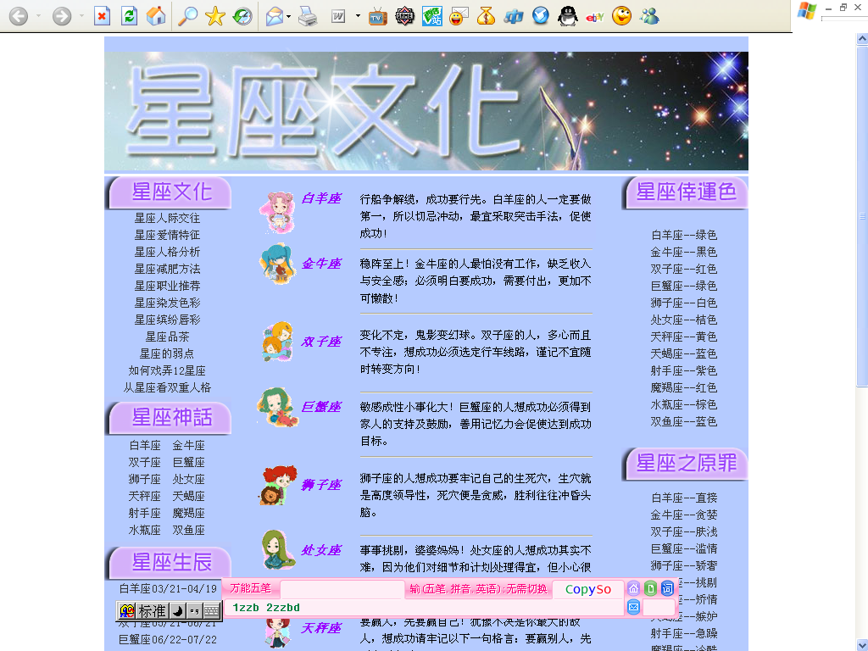
七、思考讨论题或体会或对改进实验的建议
第一次这样用心地做网页，在很多方面发现很多不足，很难随心所欲。希望自己能够在网页制作技术上有所增强。
八、参考资料
《网页设计与制作教程》 清华大学出版社 杨选辉编著
《网页设计与制作实验指导》 清华大学出版社 杨选辉编著

